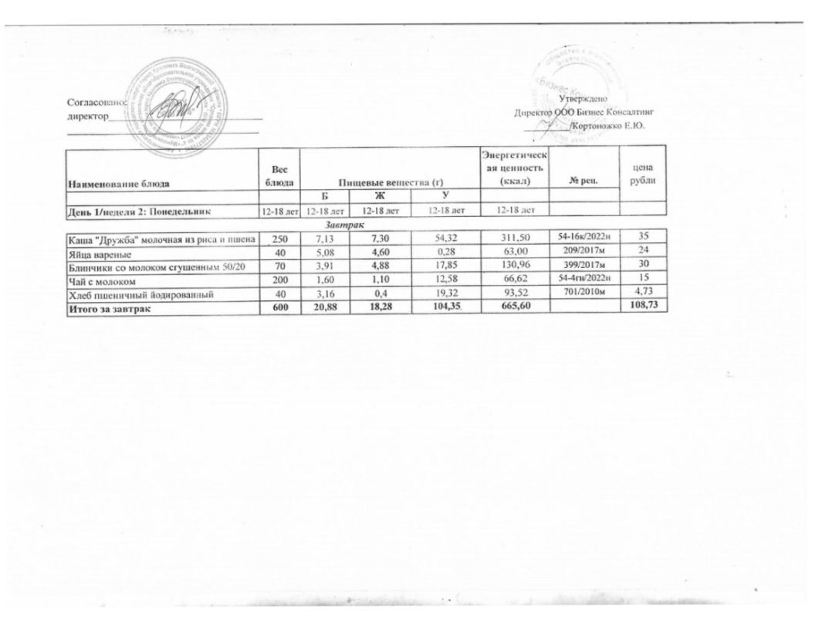
10.01.2025 год
28.04.2025г.

